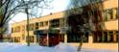
Радуга
№ 34
март
2012года

Газета ГБОУ ООШ пос. Верхняя Подстепновка м.р. Волжский Самарской области
- Выбоы президента России
- Вести с недели начальных классов
- Школьные новости

Читайте в номере

Президент России избирается гражданами Российской Федерации на основе всеобщего равного и прямого избирательного права при тайном голосовании. Право избирать президента России имеет каждый гражданин Российской Федерации, достигший на день голосования 18 лет (за исключением тех, кто лишен активного избирательного права). Голосование происходит на специально оборудованных избирательных участках путем внесения избирателем в избирательный бюллетень любого знака в квадрат, относящийся к кандидату, в пользу которого сделан выбор, и последующего помещения заполненного бюллетеня в опломбированный стационарный ящик для голосования.

4 марта 2012 года впервые президент будет избран на 6 лет.
Кандидаты в президенты:
- Жириновский Владимир Вольфович
- Зюганов Геннадий Андреевич
- Миронов Сергей Михайлович
- Прохоров Михаил Дмитриевич
- Путин Владимир Владимирович
Миронов С.М.
Жириновский В.В.
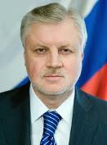

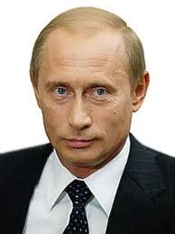
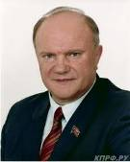

Зюганов Г.А.
Путин В.В.
Прохоров М.Д..



Интересная экскурсия

Учащиеся-старшеклассники посетили музей Самарской Губернской думы. Выслушали интересный рассказ экскурсовода, ознакомились с экспонатами музея, побывали в зале заседаний и зимнем саду, расположенных в здании Губернской думы.
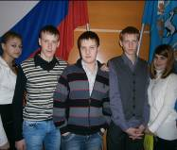  У флага РФ и области |  | 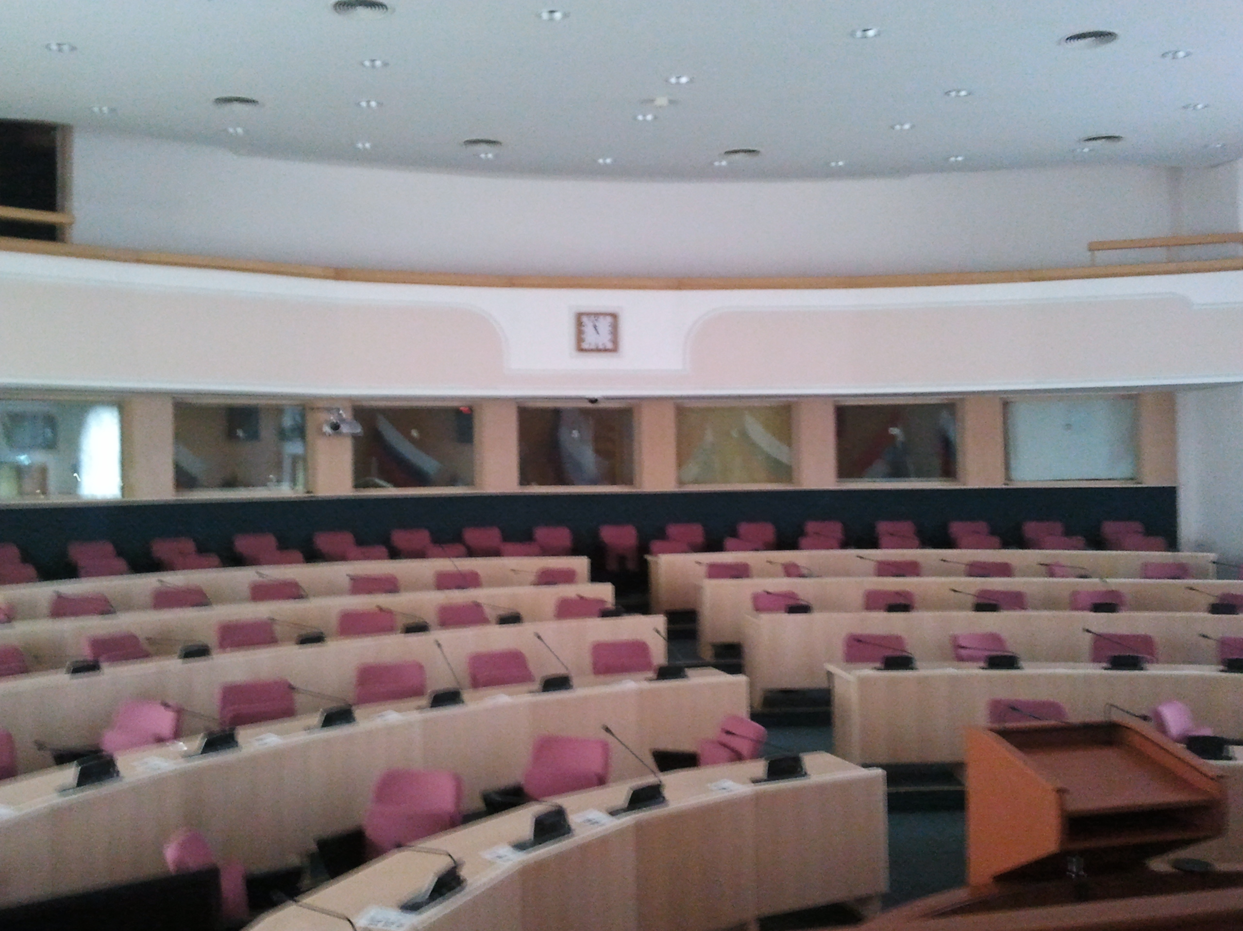  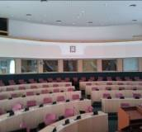  Зал заседаний | 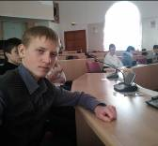  8 и 9 класс за столами депутатов | 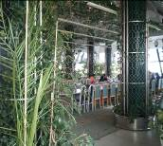  Зимний сад
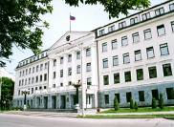  Здание Губернской думы |   Работа депутатов в зимнем саду |  | 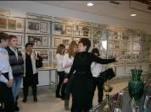  Экспозиция музея |  | 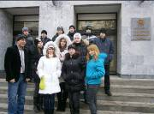  Участники экскурсии

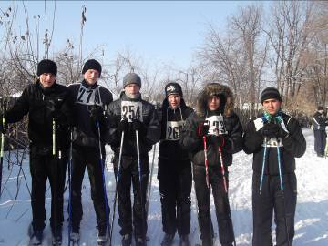
Пономарёва Н.В. зам. директора по ВР Лыжные соревнования
10 февраля прошло Первенство муниципального района Волжский Самарской области по лыжным гонкам среди учащихся государственных бюджетных общеобразовательных учреждений. В соревнованиях участвовали ученики 9 класса: Верещагин А, Мусикаев Р, Тепляков И, Усмонов Р, Чалоян М и ученик 8 класса Денисов Д. Победителями в лыжных гонках стали: Мусикаев Р.- 3место (средний возраст), Усмонов Р.- 3 место (старший возраст). 12 февраля на базе спортивного клуба «Чайка» проводились соревнования «Лыжня России 2012 года». Наши ученики тоже активно участвовали в соревнованиях. Они получили подарки, позитивные эмоции и большой заряд энергии. Желаю всем брать с них пример и вести здоровый образ жизни!
Зозуля Н.П. учитель физкультуры

Интересные игры и конкурсы

Недавно в 3 классе была проведена интеллектуальная экологическая игра «Эти забавные животные». Оригинальные и творческие задания, подготовленные учителем, позволили раскрыть способности младших школьников, повысить их познавательный интерес. На протяжении всего праздника дети не только отвечали на вопросы, а выразительно читали стихи, исполняли песни о хорошем отношении к животным, показывали сценки – миниатюры. Лучшие ученики игры были награждены почетными грамотами: Лазарева Кристина, Чеверёв Илья, Когутов Данил, Юданов Дима и Хачикян Милена. А каждый ученик за участие в игре получил в подарок – книгу. Кроме этого учащиеся начальной школы приняли участие в патриотическом конкурсе стихов о Родине. Ребята читали стихи Р. Рождественского, С. Михалкова, А. Барто, Ю. Друниной, М. Исаковского. За лучшие выступления ребята получили грамоты.
1место - Пронин Алексей, Лучкова Настя.
2место - Хачикян Милена, Калиниченко Настя.
3место - Ершова Юля.
На мероприятие были приглашены учащиеся начальных классов и родители.
Томилина Е.Е - учитель 3 класса
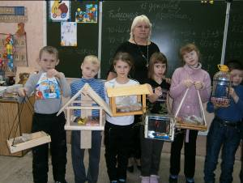
Помоги птицам.
Помогать птицам нужно для того, чтобы они смогли пережить холодную и голодную зиму. Некоторые думают, если погибнут 10-20 птичек, то хуже никому не будет. Но они глубоко ошибаются. Если погибнут даже 15 птичек, то будет хуже только нам. Наши сады и огороды будут поедать жуки. А ещё птицы прекрасно поют. Разве станет теплый летний вечер чудесным без их пения?
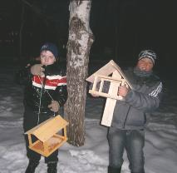
В декабре у учащихся 2 класса прошёл удивительный праздник «Помоги, птицам». Дети увлеченно готовились к этому мероприятию. Знакомились с видами птиц, которые не улетают на юг, а зимуют здесь. Подобрали информацию о корме для синиц, щеглов, дятлов, воробьёв и голубей. Смастерили кормушки и развесили на деревья. Заготовили корм для птиц: семена растений, зерно злаковых и другой. На празднике прозвучали рассказы о птицах, дети разгадывали интересные загадки о птицах. От таких дел светло на душе. Дети с радостью и пониманием трудились и внесли посильный вклад в дело охраны природы.
Каркарина С.Ф. учитель начальных классов

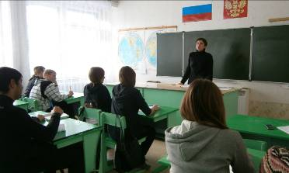
Наша школа приняла активное участие в 8 Всероссийской Акции “Я выбираю спорт как альтернативу пагубным привычкам». В рамках этой акции прошли мероприятия, направленные на сохранение здоровья учащихся. Состоялась встреча старшеклассников с главным врачом-наркологом м.р. Волжский Отвагиной Н.И., которая провела интересную познавательную лекцию «Вред курения, алкоголя и наркотических средств на подрастающий организм». Анкетирование «Твоё отношение к наркотикам» провела специалист управления культуры и молодёжной политики м.р. Волжский Сергеева Екатерина Владимировна.
Состоялись спортивные соревнования по баскетболу, настольному теннису, «Весёлые старты» в начальных классах. Организована выставка детских рисунков и книг «Береги своё здоровье». Все мероприятия по пропаганде Здорового Образа Жизни организовали в рамках недели профилактики вредных привычек.
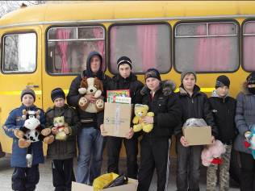
Совет старшеклассников
Акция
«Образование для всех»

Для нашей школы стало традицией: принимать активное участие в Акции Поволжского управления «Образование для всех»
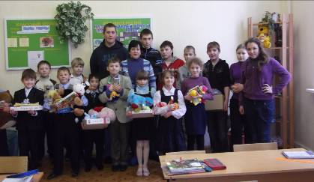
Представители школы - учащиеся 6,7,8 классов побывали в коррекционной школе №136 г. Самары. Ребята с удовольствием вручали учащимся этой школы подарки, собранные всеми школьниками нашего посёлка : это и школьные принадлежности, игры и книги, мягкие игрушки.
Администрация школы №136 вручила коллективу нашей школы: учителям и учащимся благодарственное письмо за оказанную помощь.

Пономарева Н.В. - зам. директора по ВР
Участники акции вручили подарки ученикам школы №136

Накануне Дня защитника Отечества учащиеся 6 класса нашей школы были приглашены на урок мужества в Самарскую Губернскую думу.
Это торжественное событие было посвящено 23-ей годовщине вывода войск из Афганистана. На нём присутствовали ветераны афганских событий, представители общественных организаций Самарской области, учащиеся школ
г. Самары, г. Кинеля, студенты Безенчукского аграрного техникума.
Перед собравшимися выступили почётные гости урока мужества, которые рассказали о подвигах наших военнослужащих в этой далекой стране. Все присутствующие почтили память павших солдат минутой молчания.
Нам предоставилась возможность сфотографироваться с героями-десантниками афганской войны.
Эта встреча глубоко впечатлила нас и надолго останется в памяти, ведь мы прикоснулись к истории нашей страны.

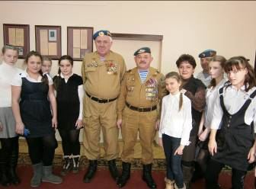  С героями афганской войны | 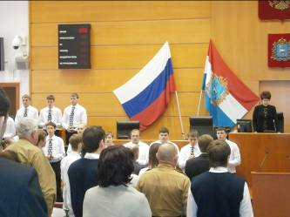  Минута молчания
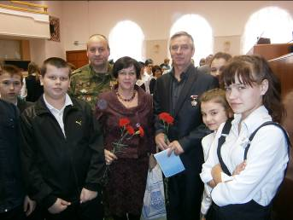  Ученики 6 класса с ветеранами войны | 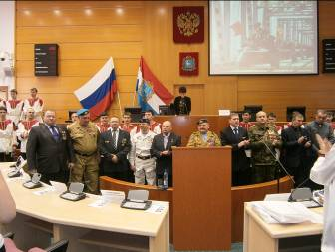  Участники урока мужества

Активисты 6 класса
Г 160-летие Самарской области

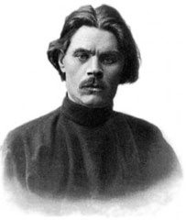
Горький Максим
В 1895 году в Самару на поезде прибыл молодой мужчина 27 лет, никому неизвестный в этом городе. Пешком он прошел от вокзала по Москательной – ныне Льва Толстого – до самой Алексеевской площади – ныне площадь Революции. Никто из встречных и не подозревал, что ненароком встретил человека по имени Алексей Пешков, который совсем скоро станет известным на весь мир писателем с псевдонимом Максим Горький. А путь в тот день будущая литературная знаменитость держала в редакцию газеты. 115 лет назад именно на ее страницах напечатали горьковскую «Песню о Соколе». А вслед за ней и романтическую сказку «Старуха Изергиль». Несмотря на то, что Самара талант Горького полюбила с первого взгляда, писатель Самаре взаимностью не ответил. Город Горькому не нравился. Он называл его «мертвым городом, а публику – странной». Однако именно здесь Алексей Пешков встретил свою жену – единственную венчанную жену в его жизни – Екатерину Волжину. Познакомились они в июне 1895 года и через год с небольшим обвенчались в Вознесенском соборе. Много лет спустя, уже после смерти писателя, его вдова Екатерина Пешкова приедет в Самару,постоит рядом с неказистым домиком на бывшей улице Николаевской – ныне Чапаевской, 98. И скажет : « ЗДЕСЬ ПРОШЛИ САМЫЕ СЧАСТЛИВЫЕ МИНУТЫ МОЕЙ ЖИЗНИ».
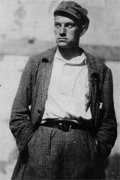
Горчишники самарские- хулиганы Это слово зазвучало на улицах Самары предположительно в конце 19 века. Оно встречается в заметках краеведа, который не раз сталкивался с ними на узких улицах губернской столицы. Подобные встречи не сулили ничего хорошего. Ведь горчишниками прозвали, как сейчас говорят, неформальную группу молодежи, что бесчинствовала по темным дворам и подворотням. Слово «Горчишник» в качестве названия имеет две версии происхождения: «как горчишник припечатал» - это о следах после драки с этими парнями. Второй же вариант гласил, что во время опасности горчишники с криком «Атас!» бросали в преследующих пригоршню молотого красного перца, который в изобилии рос по самарским огородам. Внешний вид горчишников был соответствующий – особая походка – с боку на бок - чтобы задевать прохожих. Прическа – косая челка через лоб. Черный костюм с коротким пиджаком, лаковые штиблеты и одетый небрежно картуз.

Редакторы и дизайнеры номера: кружок «Компьютерный дизайн»: Клеймёнова Л, Будник К,Грицкевич К,

Пономарёва Н В, Котлова Л.М., .
Адрес редакции: Самарская обл., Волжский р-он, п.В.Подстёпновка, ул. Специалистов д.4, школа

